TENKA TECH

Briefing de Desenvolvimento de Site
Projeto Giulision
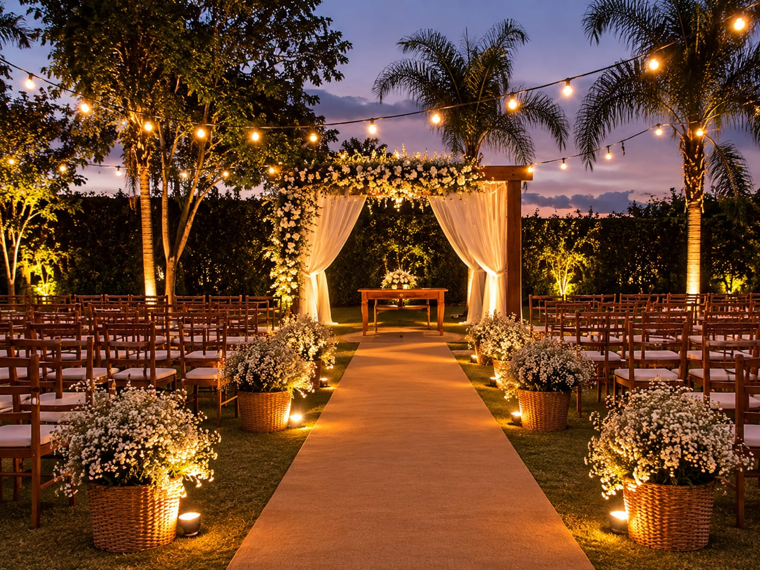
Projeto | Giulision, nome provisório da pasta do projeto
Responsável | Não identificado nos materiais
Empresa executora | Tenka Tech
Data e versão | 9 de novembro de 2026 | Versão 1.0

Finalidade do documento
Este briefing organiza os requisitos extraídos de onze áudios e quatro imagens enviados em 9 de novembro de 2026. Ele orienta a construção de um site simples para apresentar serviços de decoração e iluminação de eventos e direcionar o visitante para contato. O desenvolvedor pode iniciar a estrutura visual com conteúdo provisório, mas a publicação depende da validação das informações marcadas como obrigatórias.

Critério de classificação
Classificação | Uso neste briefing
Confirmado | Pedido ou orientação expressa nos materiais.
Solicitado | Item pedido ou aceito em conversa, ainda sujeito a confirmação de conteúdo ou viabilidade.
Sugerido | Ideia mencionada sem aprovação definitiva.
Recomendado | Decisão proposta para reduzir risco ou melhorar a execução.
Pendente | Informação ausente, contraditória ou necessária antes da publicação.

Sumário
1 Visão geral do projeto
2 Informações sobre a empresa
3 Objetivos e estratégia do site
4 Público alvo e jornada do visitante
5 Estrutura de páginas e seções
6 Conteúdos e textos
7 Identidade visual e direção de design
8 Funcionalidades e requisitos técnicos
9 SEO e presença digital
10 Materiais e referências
11 Decisões importantes da conversa
12 Pendências e dúvidas
13 Plano de execução sugerido
14 Checklist final do desenvolvedor

1 Visão geral do projeto
O Projeto Giulision prevê um site institucional de uma página para apresentar um serviço de festas e eventos com foco em decoração e iluminação. Os áudios citam casamentos e confraternizações empresariais, além de cortinas, lustres e iluminação decorativa. A ação principal esperada é o contato direto por telefone ou WhatsApp. Não há pedido de catálogo, compra online, orçamento automatizado ou agendamento.
O material também informa que o site seria usado como comprovação visual em uma entrevista. A existência da empresa, o nome comercial, a operação real e o histórico de trabalhos não foram demonstrados. Por isso, o site não deve atribuir clientes, projetos, experiência, resultados ou portfólio sem evidência. As imagens recebidas podem orientar o design, mas não podem ser apresentadas como eventos realizados sem autorização e comprovação.
Aspecto | Definição atual
Tipo de site | Site institucional enxuto de uma página
Objetivo principal | Apresentar os serviços e disponibilizar um contato direto
Prazo citado | Tentativa informal de concluir no mesmo dia até 20h; não tratar como prazo vigente
Escopo comercial | Sem venda online e sem jornada comercial complexa
Estado de publicação | Bloqueado até validar identidade, contatos, serviços reais e direitos de imagem

Origem: áudios de 11h59min11s, 12h01min27s, 12h02min05s, 12h02min25s, 12h03min54s e 12h05min24s

2 Informações sobre a empresa
Campo | Informação consolidada | Status
Nome comercial | Giulision é apenas a identificação provisória da pasta do projeto | Pendente
Segmento | Festas e eventos | Confirmado no discurso
Atuação | Decoração e iluminação de eventos | Confirmado no discurso
Aplicações citadas | Casamentos e confraternizações empresariais | Confirmado no discurso
Itens citados | Cortinas, lustres e iluminação decorativa | Confirmado no discurso
Região atendida | Não informada | Pendente
Público atendido | Não definido diretamente | Pendente
Diferenciais | Não fornecidos | Pendente
Responsável | Nome, cargo, biografia e autorização de imagem não fornecidos | Pendente
Contatos | Telefone, WhatsApp, e-mail e redes sociais não fornecidos | Pendente

CONFIRMADO Os materiais descrevem decoração e iluminação para festas e eventos. Fonte: áudios de 11h59min11s e 12h01min27s.
PENDENTE A equipe precisa confirmar quais serviços são realmente prestados antes de publicá-los.
RECOMENDADO Usar o nome Projeto Giulision apenas internamente até receber o nome comercial correto.

3 Objetivos e estratégia do site

Objetivo principal
Apresentar de forma rápida e visual que o responsável atua com decoração e iluminação de festas e eventos, com um caminho simples para contato. A proposta deve funcionar como cartão de apresentação digital, sem simular uma operação maior do que a comprovada.
Origem: áudios de 11h59min11s, 12h02min05s, 12h02min25s e 12h05min24s

Objetivos secundários
SOLICITADO Mostrar visualmente os tipos de ambientação mencionados nos áudios. Fonte: áudio de 11h59min11s e imagens recebidas.
SOLICITADO Apresentar o responsável com uma foto de aparência profissional, desde que ele envie e autorize o uso. Fonte: áudios de 12h01min06s e 12h14min38s.
RECOMENDADO Criar confiança por meio de informações verificáveis, linguagem direta e contato claro.
RECOMENDADO Preparar a página para indexação básica depois que nome, região e domínio forem confirmados.

Fora do escopo confirmado
- Loja virtual, pagamento ou fechamento de venda pelo site.
- Agendamento automático, catálogo administrável ou área do cliente.
- Formulário complexo, automação comercial ou integração com CRM.
- Blog, múltiplas páginas de serviço ou recursos avançados de busca.

4 Público alvo e jornada do visitante
Os áudios não definem o público com precisão. As hipóteses abaixo servem para orientar a primeira versão e precisam ser validadas antes de orientar campanhas ou SEO local.
Hipótese de público | Necessidade provável | Informação necessária para confiar | Status
Pessoa organizando casamento ou celebração | Entender se o fornecedor atende o estilo e o tipo de evento | Serviços reais, referências autorizadas, região e contato | Hipótese
Empresa organizando confraternização | Encontrar apoio para ambientação e iluminação | Capacidade de atendimento, serviços e forma de orçamento | Hipótese
Organizador ou parceiro de eventos | Identificar rapidamente o que pode ser contratado | Escopo, disponibilidade, cidade e canal de contato | Hipótese

Jornada recomendada
1. O visitante reconhece na primeira tela que o site trata de decoração e iluminação de eventos.
2. Ele identifica os serviços e os contextos de uso, como casamentos e eventos empresariais.
3. Ele avalia imagens de referência claramente identificadas e conhece o responsável, caso a foto seja aprovada.
4. Ele toca no botão de contato e inicia uma conversa por WhatsApp ou telefone.

5 Estrutura de páginas e seções
A arquitetura recomendada é uma landing page institucional. Ela atende ao pedido de simplicidade e evita criar páginas sem conteúdo suficiente.

Cabeçalho compacto
Objetivo Dar acesso imediato ao início, aos serviços, às referências e ao contato.
Conteúdo Nome comercial ou logotipo, navegação curta e botão de contato.
Elementos visuais Fundo limpo, marca legível e botão de destaque.
Funcionalidade Links por âncora e botão para WhatsApp ou telefone.
Ação esperada Ir diretamente à seção desejada ou iniciar contato.
RECOMENDADO Classificação desta seção Fonte: arquitetura proposta a partir do escopo enxuto.

Primeira seção
Objetivo Explicar o serviço na primeira leitura.
Conteúdo Título direto, frase curta de apoio e chamada para contato.
Elementos visuais Uma imagem ampla de ambientação, tratada como referência até comprovação de autoria.
Funcionalidade Botão principal de contato e botão secundário para ver serviços.
Ação esperada Entender a proposta e avançar para contato ou conteúdo.
SOLICITADO Classificação desta seção Fonte: áudios de 11h59min11s, 12h02min25s e imagens recebidas.

Serviços
Objetivo Mostrar o que pode ser contratado sem ampliar o escopo além do material fornecido.
Conteúdo Decoração de eventos, iluminação decorativa, cortinas e lustres, sujeitos a confirmação operacional.
Elementos visuais Ícones discretos ou recortes das referências visuais.
Funcionalidade Cartões simples, sem filtros ou catálogo administrável.
Ação esperada Reconhecer o serviço adequado e seguir para contato.
SOLICITADO Classificação desta seção Fonte: áudios de 11h59min11s e 12h01min27s.

Tipos de evento
Objetivo Contextualizar onde os serviços podem ser aplicados.
Conteúdo Casamentos e confraternizações empresariais; outros tipos só entram após confirmação.
Elementos visuais Imagem de cerimônia externa e imagem de salão interno.
Funcionalidade Blocos visuais sem funcionalidade complexa.
Ação esperada Identificar compatibilidade com o próprio evento.
SOLICITADO Classificação desta seção Fonte: áudio de 11h59min11s.

Galeria de referências
Objetivo Apresentar direção estética e capacidade desejada sem alegar autoria inexistente.
Conteúdo Três imagens únicas recebidas; a quarta é duplicata exata da terceira.
Elementos visuais Galeria responsiva com legenda clara sobre a natureza das imagens.
Funcionalidade Ampliação opcional e navegação acessível por teclado, se houver modal.
Ação esperada Visualizar referências e continuar para contato.
SOLICITADO Classificação desta seção Fonte: quatro imagens recebidas em 9 de novembro de 2026.

Responsável e diferenciais
Objetivo Apresentar quem atende e por que o visitante deve iniciar uma conversa.
Conteúdo Foto autorizada, nome, breve apresentação e diferenciais comprováveis.
Elementos visuais Retrato profissional com tratamento leve e sem alterar a identidade da pessoa.
Funcionalidade Sem funcionalidade adicional além do link de contato.
Ação esperada Conhecer o responsável e avaliar confiança.
SOLICITADO Classificação desta seção Fonte: áudio de 12h01min06s e 12h14min38s.

Contato e rodapé
Objetivo Encerrar a página com uma ação clara e dados verificáveis.
Conteúdo WhatsApp ou telefone, região de atendimento, redes sociais e dados legais quando existirem.
Elementos visuais Fundo de contraste moderado e tipografia legível.
Funcionalidade Link de WhatsApp, link telefônico e links sociais confirmados.
Ação esperada Iniciar contato.
CONFIRMADO Classificação desta seção Fonte: áudio de 12h02min25s.

6 Conteúdos e textos

Conteúdo já fornecido
- Segmento apresentado como festas e eventos.
- Serviços mencionados: decoração e iluminação.
- Elementos citados: cortinas e lustres.
- Aplicações mencionadas: casamentos e confraternizações empresariais.
- Ação esperada: contato por número ou WhatsApp.

Conteúdo que precisa ser produzido
- Apresentação institucional curta, baseada em fatos confirmados.
- Descrição objetiva de cada serviço realmente oferecido.
- Biografia curta do responsável e diferenciais comprováveis.
- Legendas das imagens e indicação correta de autoria ou caráter referencial.
- Texto final da chamada de contato.

Conteúdo que depende de confirmação
- Nome comercial, logotipo e forma correta de apresentação do negócio.
- Telefone, WhatsApp, e-mail, redes sociais e região atendida.
- Experiência, clientes, projetos, números e qualquer prova social.
- Serviços adicionais, prazos, condições de atendimento e processo de orçamento.

Sugestões de copy para validação
Uso | Texto sugerido | Observação
Título principal | Decoração e iluminação para festas e eventos | Baseado diretamente nos serviços citados
Texto de apoio | Cortinas, lustres e iluminação para casamentos e confraternizações empresariais | Publicar somente após confirmar o escopo real
Botão principal | Fale pelo WhatsApp | Depende do número e da autorização do canal
Título de serviços | Serviços para o seu evento | Não implica experiência ou resultado não comprovado
Título de contato | Conte o que você precisa para o evento | A conversa pode servir para levantar o orçamento

Não usar frases como melhor empresa, especialista reconhecido, eventos inesquecíveis, clientes satisfeitos ou anos de experiência sem documentação.

7 Identidade visual e direção de design
Os materiais não incluem logotipo, manual de marca, cores ou tipografia oficial. A direção abaixo é recomendada a partir das imagens e pode ser substituída quando a identidade real for enviada.

Direção recomendada
Elemento | Recomendação | Motivo
Estilo | Editorial, fotográfico e direto | O site precisa apresentar o serviço com pouco texto
Base de cor | Carvão escuro, off white e cinzas claros | Mantém contraste e não disputa atenção com as fotografias
Acento quente | Âmbar ou dourado discreto | Aparece na iluminação decorativa das referências
Acento frio | Azul somente como variação opcional | Uma das referências usa iluminação azul intensa
Tipografia | Fonte sem serifa legível, com títulos firmes e corpo simples | Favorece leitura rápida e boa adaptação ao mobile
Fotografia | Imagens amplas de ambientes, detalhes de luz e composição | O serviço depende de percepção visual
Movimento | Transições curtas e discretas | Evita peso e mantém o site rápido

Paleta recomendada para protótipo
Cor | Código | Uso sugerido | Status
Carvão | #111316 | Cabeçalho, rodapé e fundos de contraste | Recomendado
Off white | #F5F1EA | Fundo principal e áreas de leitura | Recomendado
Âmbar | #B7782B | Botões, detalhes e estados de foco | Recomendado
Azul | #1E4E8C | Variação opcional para trechos com luz fria | Opcional

Regras práticas
- Usar uma imagem principal forte, sem sobrepor parágrafos longos.
- Evitar efeitos que escondam o conteúdo ou prejudiquem a navegação no celular.
- Manter contraste suficiente em textos e botões.
- Não aplicar logotipo, selo ou assinatura visual que não tenha sido fornecido ou aprovado.
- Tratar a foto do responsável somente após consentimento e aprovação da versão final.

8 Funcionalidades e requisitos técnicos
ID | Requisito | Status | Dependência ou critério
F01 | Página única responsiva | Confirmado | Funcionamento em celular, tablet e desktop
F02 | Botão de contato no primeiro bloco | Confirmado | Número e canal ainda pendentes
F03 | Links de WhatsApp e telefone | Solicitado | Usar apenas dados validados
F04 | Galeria com três imagens únicas | Solicitado | Direitos de uso e natureza das imagens pendentes
F05 | Navegação por âncoras | Recomendado | Links para serviços, referências e contato
F06 | Foto do responsável | Solicitado | Arquivo, consentimento e aprovação pendentes
F07 | Acessibilidade básica | Recomendado | Texto alternativo, foco visível, contraste e teclado
F08 | Desempenho básico | Recomendado | Compactar imagens e evitar dependências desnecessárias
F09 | Medição de contatos | Opcional | Definir ferramenta, consentimento e evento antes de ativar

Funcionalidades não confirmadas
- Formulário de orçamento.
- Mapa ou endereço físico.
- Integração com Instagram.
- Catálogo administrável ou sistema de gestão de conteúdo.
- Agendamento, pagamento, área de cliente ou automações.
A tecnologia de implementação deve ser escolhida pela equipe responsável. O briefing exige o resultado funcional, não um framework específico.

9 SEO e presença digital
O cliente não apresentou uma estratégia de SEO, domínio ou presença digital existente. A primeira versão deve receber apenas a base técnica necessária para indexação, depois que os dados reais do negócio forem confirmados.

Termos derivados dos materiais
- decoração de eventos
- iluminação de eventos
- decoração para casamentos
- decoração para confraternizações empresariais
- cortinas para eventos
- lustres para festas e eventos
Esses termos descrevem o assunto do site. Eles não substituem uma pesquisa de demanda e não devem receber uma localidade até que a região atendida seja informada.
Item | Recomendação | Status
Título e descrição | Criar metadados com o nome comercial, o serviço principal e a localidade confirmada | Pendente
Estrutura semântica | Usar um título principal e subtítulos coerentes com as seções | Recomendado
Imagens | Usar nomes descritivos, compressão e texto alternativo fiel | Recomendado
Indexação | Publicar sitemap e regras de indexação somente no domínio definitivo | Pendente
Perfil da Empresa no Google | Avaliar apenas se houver operação real e endereço ou área de atendimento elegível | Pendente
Mensuração | Registrar cliques de contato após definir ferramenta e consentimento | Opcional

Nenhuma posição no Google ou volume de tráfego pode ser prometido com base nos materiais atuais.

10 Materiais e referências
Foram recebidos onze áudios em formato OGG e quatro imagens em PNG. Há três imagens únicas, pois os arquivos 3 e 4 são idênticos. Os arquivos devem ser copiados para uma pasta permanente de projeto antes do handoff; os caminhos atuais de imagens pertencem a uma área temporária.

Referências visuais recebidas
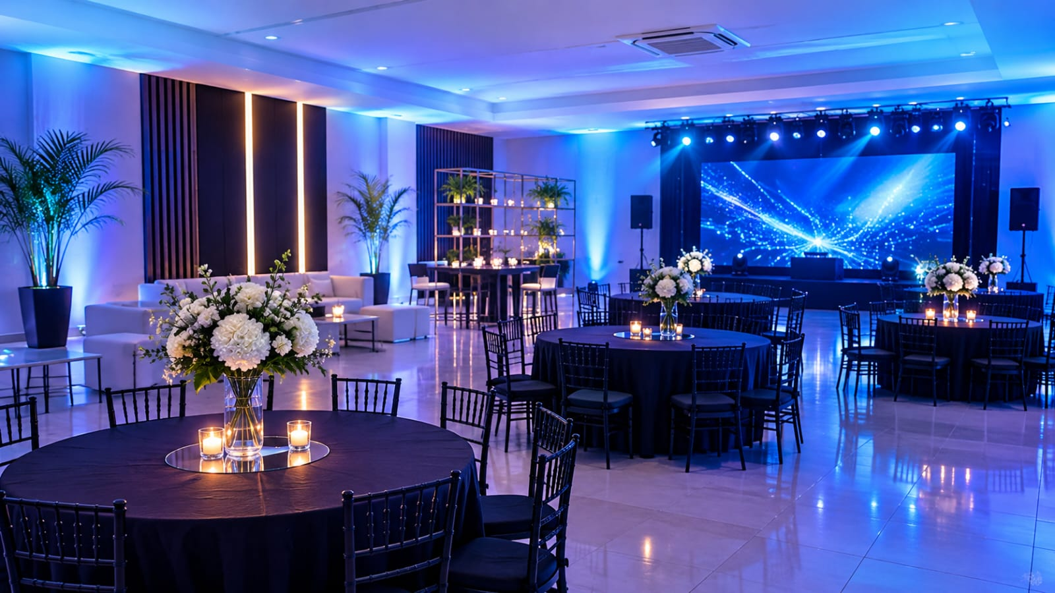  Imagem 1  Salão interno com iluminação azul, mesas, flores e palco | Imagem 2  Cerimônia externa com iluminação quente, flores e arco | 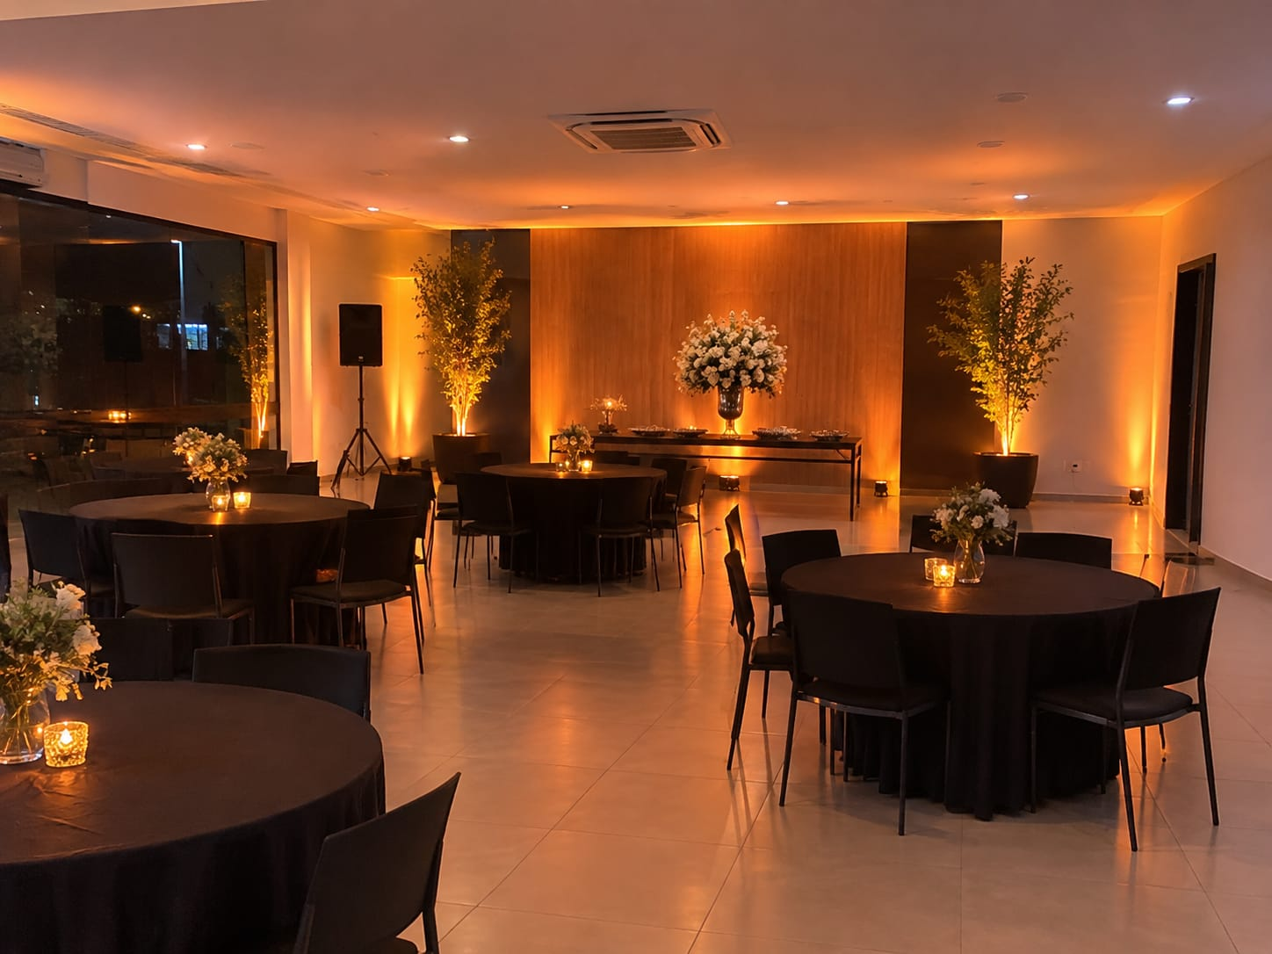  Imagem 3  Salão interno com iluminação âmbar, mesas e arranjo central

Arquivo | Finalidade possível | Tratamento e situação
codex-clipboard-e8801792-adfe-4c11-860d-a4ffa0e25d59.png | Referência de salão, palco e iluminação fria | Comprimir, recortar e confirmar direitos antes de publicar
codex-clipboard-5854cb74-413a-4cea-a908-904c974ab36a.png | Referência de cerimônia externa e iluminação quente | Comprimir, recortar e confirmar direitos antes de publicar
codex-clipboard-99cbce10-3baf-4d19-85df-35938d14f9c0.png | Referência de salão e iluminação âmbar | Comprimir, recortar e confirmar direitos antes de publicar
codex-clipboard-befea685-c280-4cdb-9c1e-805dfbe74e0c.png | Nenhuma finalidade adicional | Duplicata exata da imagem 3; remover do pacote final

A procedência das imagens não foi informada. Até receber autorização ou arquivos de trabalhos reais, as legendas devem usar a expressão referência visual e não portfólio.

Áudios recebidos
Arquivo abreviado | Contribuição para o briefing
11.59.11.ogg | Define site simples, segmento de eventos, decoração, cortinas, iluminação e lustres.
11.59.35.ogg | Menciona orçamento informal; não altera requisitos do site.
12.01.06.ogg | Pede foto profissional e diferenciais; propõe site de apresentação pessoal e de serviços.
12.01.27.ogg | Explica o uso do site como comprovação em entrevista e cita decoração e iluminação.
12.02.05.ogg | Reforça baixa complexidade e finalidade de apresentação.
12.02.10.ogg | Conversa pessoal e financeira sem impacto no escopo.
12.02.25.ogg | Confirma que não precisa vender; pede número e contato direto.
12.03.54.ogg | Registra intenção informal de concluir no mesmo dia até 20h.
12.05.24.ogg | Reitera estrutura mínima com número e algumas imagens.
12.12.47.ogg | A equipe se oferece para cuidar ou gerar imagens.
12.14.38.ogg | Reitera o pedido de foto profissional e tratamento da imagem.

Diretório de origem dos áudios: C:\Users\Victor\AppData\Local\Packages\5319275A.51895FA4EA97F_cv1g1gvanyjgm\LocalState\sessions\42ACF7B2018E28562F55EAB6DA77683FC1EF89A6\transfers\2026-45

11 Decisões importantes da conversa
Decisão consolidada | Base e condição
O site deve ser simples e rápido. | Pedido repetido em 11h59min11s, 12h02min05s e 12h05min24s.
O site funciona como apresentação e contato, não como canal de venda online. | Confirmado em 12h02min25s.
O núcleo de conteúdo é decoração e iluminação de festas e eventos. | Confirmado em 11h59min11s e 12h01min27s.
Casamentos e confraternizações empresariais são as aplicações citadas. | Confirmado em 11h59min11s.
A página deve oferecer um número ou WhatsApp para contato. | Confirmado em 12h02min25s e 12h05min24s.
A equipe solicitou uma foto mais profissional do responsável. | Solicitado em 12h01min06s e 12h14min38s; arquivo não recebido.
A equipe se ofereceu para tratar ou gerar imagens. | Mencionado em 12h12min47s; direitos e aprovação permanecem pendentes.
O prazo até 20h foi uma intenção informal, não um cronograma aprovado. | Mencionado em 12h03min54s.
A publicação não pode transformar referências em provas de trabalhos executados. | Recomendação decorrente da falta de autoria e comprovação dos materiais.

O orçamento informal e os trechos pessoais foram excluídos do escopo porque não definem conteúdo, funcionalidade ou responsabilidade técnica do site.

12 Pendências e dúvidas
As pendências obrigatórias abaixo bloqueiam a publicação, mas não impedem a criação de um protótipo interno com marcadores claros.
Pendência | Importância | Responsável | Impacto
Confirmar se o site representa uma operação real e qual é o uso autorizado | Obrigatória | Cliente | Evita publicação de informação enganosa
Informar o nome comercial correto | Obrigatória | Cliente | Define marca, título do site e domínio
Informar nome e papel do responsável | Obrigatória | Cliente | Permite identificar quem presta o atendimento
Enviar e aprovar a foto do responsável | Importante | Cliente | Viabiliza a seção pessoal sem uso indevido de imagem
Fornecer telefone ou WhatsApp autorizado | Obrigatória | Cliente | Sem esse dado, a conversão principal não funciona
Confirmar cidade e região atendida | Obrigatória | Cliente | Evita contatos incompatíveis e permite SEO local
Validar a lista de serviços realmente prestados | Obrigatória | Cliente | Impede oferta de serviço inexistente
Fornecer diferenciais comprováveis | Importante | Cliente | Permite criar confiança sem frases genéricas
Comprovar autoria ou licença das imagens | Obrigatória | Cliente e equipe | Evita uso indevido e falsa apresentação de portfólio
Definir se existem trabalhos reais para o portfólio | Importante | Cliente | Permite substituir referências por evidências reais
Enviar logotipo e identidade visual, se existirem | Importante | Cliente | Reduz retrabalho de design
Definir domínio, hospedagem e acesso de publicação | Obrigatória | Cliente e equipe | Bloqueia publicação e configuração de indexação
Confirmar redes sociais e e-mail | Opcional | Cliente | Complementa os canais de contato
Decidir se haverá análise de cliques | Opcional | Cliente e equipe | Define consentimento e ferramenta de mensuração

Perguntas para validação
- Qual é o nome oficial do negócio e ele já está em operação?
- Quem será apresentado como responsável e qual função deve aparecer?
- Quais serviços podem ser anunciados com segurança?
- Qual telefone ou WhatsApp deve receber os contatos?
- Quais cidades ou regiões são atendidas?
- As imagens recebidas têm autorização para uso público? Elas são referências ou trabalhos realizados?
- Existe logotipo, perfil social, domínio ou material institucional anterior?
- Há diferenciais reais que possam ser comprovados?

13 Plano de execução sugerido
1. Validar as pendências obrigatórias de identidade, operação, serviços, contato, região e direitos de imagem.
2. Copiar os anexos para uma pasta permanente e remover a imagem duplicada.
3. Definir o nome de trabalho, a paleta provisória e a estrutura de uma página.
4. Redigir os textos com base apenas nas informações validadas.
5. Montar o protótipo responsivo com as seções definidas neste briefing.
6. Comprimir e inserir as imagens aprovadas, com texto alternativo e legendas corretas.
7. Configurar o contato por WhatsApp ou telefone e testar os links.
8. Revisar a página em celular, tablet e desktop, incluindo teclado, contraste e carregamento.
9. Apresentar o protótipo ao responsável e registrar as aprovações finais.
10. Configurar domínio, metadados e indexação somente depois da aprovação de publicação.
A sequência é uma recomendação operacional. Ela não define prazo contratual e deve ser ajustada após o recebimento das informações obrigatórias.

14 Checklist final do desenvolvedor

Estrutura e páginas
[ ] Implementar uma página única com cabeçalho, primeira seção, serviços, tipos de evento, referências, responsável e contato.
[ ] Manter navegação curta e coerente com o volume de conteúdo.
[ ] Evitar páginas vazias ou funcionalidades sem requisito confirmado.

Conteúdo
[ ] Usar o nome comercial e os dados do responsável somente após validação.
[ ] Publicar apenas serviços confirmados.
[ ] Revisar títulos, descrições, ortografia e chamadas para ação.
[ ] Não inventar clientes, números, depoimentos, resultados ou experiência.

Design
[ ] Aplicar a identidade oficial ou identificar a paleta como provisória.
[ ] Usar imagens com boa legibilidade, proporção correta e compressão adequada.
[ ] Diferenciar referências visuais de portfólio real.
[ ] Manter contraste, foco visível e hierarquia clara.

Funcionalidades
[ ] Testar os botões de WhatsApp e telefone com dados reais.
[ ] Testar a navegação por âncoras e qualquer ampliação de imagem.
[ ] Confirmar que a página funciona sem recursos complexos não solicitados.

Integrações
[ ] Adicionar redes sociais somente após confirmar os perfis.
[ ] Configurar mensuração apenas com ferramenta e consentimento definidos.
[ ] Evitar integrações que exijam credenciais não fornecidas.

Responsividade
[ ] Revisar a página em larguras de celular, tablet e desktop.
[ ] Verificar textos, botões, imagens, menus e ausência de rolagem horizontal.
[ ] Manter áreas de toque adequadas no celular.

SEO e indexação
[ ] Definir título, descrição e conteúdo com nome, serviço e localidade confirmados.
[ ] Adicionar texto alternativo fiel às imagens.
[ ] Configurar sitemap e indexação no domínio definitivo.
[ ] Não publicar páginas de teste no índice de busca.

Testes
[ ] Testar todos os links e estados de foco.
[ ] Verificar carregamento das imagens e comportamento em conexão lenta.
[ ] Revisar console, erros de rede e acessibilidade básica.
[ ] Confirmar que nenhuma informação provisória permaneceu na versão final.

Aprovações e publicação
[ ] Obter aprovação do nome, textos, foto, imagens, contatos e região atendida.
[ ] Registrar a autorização de uso das imagens e da foto pessoal.
[ ] Confirmar domínio, hospedagem e responsável por atualizações.
[ ] Publicar somente depois de resolver todas as pendências obrigatórias.

Fim do briefing | Tenka Tech | Versão 1.0

